หน่วยการเรียนรู้ บูรณาการ ชั้นประถมศึกษาปีที 2
หน่วยการเรียนรู้ที่ 4 ชื่อหน่วย คนดีศรีแผ่นดิน
เวลา 40 ชั่วโมง
ประกอบด้วย หน่วยย่อย จำนวน 3 หน่วย ดังนี้

หน่วยย่อยที่ 1 ต้นกล้าคนดี เวลา 14 ชั่วโมง
หน่วยย่อยที่ 2 สิทธิเด็กไทย เวลา 12 ชั่วโมง
หน่วยย่อยที่ 3 วิถีประชาธิปไตย เวลา 14 ชั่วโมง

เป้าหมายการเรียนรู้
หน่วยการเรียนรู้ที่ 4 คนดีศรีแผ่นดิน
เวลา 40 ชั่วโมง ชั้นประถมศึกษาปีที่ 2
ความรู้
1. การปฏิบัติตนตามหน้าที่ของพลเมืองดี
2. การร่วมรักษาประเพณีและวัฒนธรรมไทย
3. การอยู่ร่วมกันในสังคมไทยและสังคมโลก
4. ระบบการเมืองการปกครองในสังคมปัจจุบัน
5. การปกครองระบอบประชาธิปไตย
6. คุณค่าของตนเองและครอบครัว
7. การใช้เทคโนโลยีสารสนเทศในการสืบค้น
ข้อมูล
ทักษะ/กระบวนการ
1. การปฏิบัติตนตามหน้าที่ของ
พลเมืองดี
2. กระบวนการทำงาน
3. กระบวนการทำงานกลุ่ม
4. กระบวนการแก้ปัญหา
5. กระบวนการคิด
6. ทักษะสืบค้นข้อมูล
7. ทักษะการใช้คอมพิวเตอร์เพื่อหาข้อมูล
8. ทักษะการนำเสนอผลงาน

หน่วยที่ 4 คนดีศรีแผ่นดิน

ภาระงาน/ชิ้นงาน
1. ใบงาน
2. แผนผังความคิด
3. บันทึกความดี
4. สมุดภาพ
5. รายงาน
6. เรียงความ
7. โครงงาน
8. การนำเสนอผลงาน
คุณธรรม จริยธรรม/ค่านิยม
1. การอยู่ร่วมกันในสังคม
2. คุณค่าของการปฏิบัติตนเป็นคนดี
3. คุณค่าของการทำงาน
4. ความตั้งใจ
5. ความรับผิดชอบ
6. ความมีน้ำใจ
7. ความพอเพียง

หน่วยการเรียนรู้ บูรณาการ ชั้นประถมศึกษาปีที่ 2
หน่วยย่อยที่ 2 ชื่อหน่วย สิทธิเด็กไทย
เวลา 12 ชั่วโมง
ประกอบด้วย แผนการเรียนรู้ จำนวน 6 แผน ดังนี้

แผนการเรียนรู้ที่ 1 เวลา 2 ชั่วโมง
แผนการเรียนรู้ที่ 2 เวลา 2 ชั่วโมง
แผนการเรียนรู้ที่ 3 เวลา 2 ชั่วโมง
แผนการเรียนรู้ที่ 4 เวลา 2 ชั่วโมง
แผนการเรียนรู้ที่ 5 เวลา 2 ชั่วโมง
แผนการเรียนรู้ที่ 6 เวลา 2 ชั่วโมง

เป้าหมายการเรียนรู้
หน่วยย่อยที่ 2 สิทธิเด็กไทย
เวลา 12 ชั่วโมง ชั้นประถมศึกษาปีที่ 2

ความรู้
1. การยอมรับความแตกต่างของคนในสังคม
2. การปฏิบัติของบุคคลอื่นที่แตกต่างกัน
3. สิทธิเสรีภาพของตนเองและผู้อื่น
4. ประโยชน์ของข้อมูลและการรวบรวมข้อมูล

ภาระงาน/ชิ้นงาน
1. ทดสอบก่อนเรียน –
หลังเรียน
2.ใบงานที่ 1 - 5
3. สมุดภาพสิทธิเด็ก
4. แผนผังความคิด
5. นำเสนอผลงาน

ทักษะ/กระบวนการ

- กระบวนการทำงาน
- กระบวนการกลุ่ม
- การนำเสนอข้อมูล

หน่วยย่อยที่ 2
สิทธิเด็กไทย

คุณธรรม จริยธรรม/ค่านิยม

1. การอยู่ร่วมกันในสังคม
2. ความตั้งใจ
3. ความรับผิดชอบ
4. คุณค่าของการทำงาน

แผนการจัดการเรียนรู้ที่ 1 (เวลา 2 ชั่วโมง)
- มาตรฐานการเรียนรู้ ตัวชี้วัด
มฐ. ส 2.1 ตัวชี้วัด ป.2/4
มฐ. ง 3.1 ตัวชี้วัด ป.2/1

- จุดประสงค์การเรียนรู้
ความรู้
  - อธิบายความหมายของสิทธิและเสรีภาพ
  - เข้าใจการปฏิบัติตนตามสิทธิและเสรีภาพของตนเองและผู้อื่น
  - บอกประโยชน์ของข้อมูลได้
ทักษะ/กระบวนการ
1. การปฏิบัติตนตามสิทธิและเสรีภาพของตนเองและผู้อื่น
2. กระบวนการทำงาน
3. การค้นหาข้อมูล
คุณธรรม จริยธรรม/ค่านิยม
1. ความตั้งใจ
2. ความรับผิดชอบ
3. คุณค่าของการทำงาน
3. สาระการเรียนรู้
กลุ่มสาระการเรียนรู้ สังคมศึกษา ศาสนา และวัฒนธรรม
ความหมายของสิทธิและเสรีภาพ
กลุ่มสาระการเรียนรู้การงานอาชีพและเทคโนโลยี
ข้อมูลที่สนใจและแหล่งข้อมูลใกล้ตัว
4. กิจกรรมการเรียนรู้
กิจกรรมรวมชั้น
1. ครูและนักเรียนร่วมกันร้องเพลง “ สวัสดี ”
สวัสดี สวัสดี วันนี้เรามาเจอกัน
เธอกับฉัน พบกัน สวัสดี สวัดดีครับ / สวัสดีค่ะ
2. ครูชี้แจงจุดประสงค์การเรียนรู้ให้นักเรียนทราบ

กิจกรรมเดี่ยว
3. นักเรียนทำแบบทดสอบก่อนเรียน
กิจกรรมกลุ่ม
4. ครูและนักเรียนร่วมกันสนทนาเกี่ยวกับสิทธิ เสรีภาพของตนเองและผู้อื่นโดยใช้คำถาม
- นักเรียนคิดว่าสิทธิเด็กคืออะไร
- นักเรียนเคยถูกล่วงละเมิดสิทธิหรือไม่
- นักเรียนเล่าประสบการณ์การรับรู้ข้อมูลจากแหล่งใดบ้าง
5. ครูและนักเรียนร่วมกันอ่าน ความหมายของสิทธิ เสรีภาพในใบความรู้ที่ 1 และร่วมกันอภิปรายความหมาย
- นักเรียนแต่ละกลุ่มร่วมกันทำกิจกรรมใบงานที่ 1 ( แผนผังความคิด )
กิจกรรมรวมชั้น/สรุปรวม
- นักเรียนนำเสนอผลงานของกลุ่ม
- ครูและนักเรียนร่วมกันสรุปกิจกรรมการเรียนรู้

5. ภาระงาน/ชิ้นงาน
- แผนผังความคิด
- นำเสนอผลงานของกลุ่ม

6. แหล่งเรียนรู้/สื่อ
- แบบทดสอบก่อนเรียน
- ใบความรู้
- ใบงาน
- หนังสือแบบเรียนสังคม ศาสนา และวัฒนธรรม ชั้น ป. 2

7. การวัดและประเมินผล

วิธีวัด | เครื่องมือ
- สังเกตพฤติกรรม  - ความสนใจ  - การตอบคำถาม  - ทำงานตามที่ได้รับมอบหมาย  2. ตรวจผลงาน | แบบบันทึกพฤติกรรม  ชิ้นงาน

8. บันทึกหลังการสอน
ผลการสอน.................................................................................................................................
..................................................................................................................................................................
..................................................................................................................................................................
ปัญหา / อุปสรรค........................................................................................................................
..................................................................................................................................................................
..................................................................................................................................................................

9. กิจกรรมเสนอแนะเพิ่มเติม
......................................................................................................................................................................................................................................................................................................................................................................................................................................................................................................

(ลงชื่อ) ...................................................
(.................................................)
(ครูผู้สอน)

10. ความคิดเห็นผู้บริหาร
......................................................................................................................................................................................................................................................................................................................................................................................................................................................................................................

(ลงชื่อ) ..................................................
(................................................)
(ผู้บริหารสถานศึกษา)

แบบทดสอบก่อนเรียน
หน่วยย่อยที่ 2 สิทธิเด็กไทย ชั้นประถมศึกษาปีที่ 2

คำชี้แจง นักเรียนเขียนเครื่องหมาย x ทับตัวอักษรหน้าคำตอบที่ถูกต้อง
- ข้อใดคือเสรีภาพที่บุคคลพึงได้รับตามกฎหมาย
  - สามารถย้ายถิ่นฐานได้
  - สามารถต่อว่าให้ผู้อื่นเสื่อมเสียชื่อเสียงได้
  - สามารถบังคับให้ผู้อื่นนับถือศาสนาได้
- เพราะเหตุใดเราจึงไม่มีสิทธิและเสรีภาพในทรัพย์สินของผู้อื่น
  - ทรัพย์สินเป็นสิ่งที่ดี หายาก
  - ทรัพย์สินเป็นสิ่งที่จับต้องไม่ได้
  - ทรัพย์สินได้รับการคุ้มครองตามกฎหมาย
3. ข้อใดเป็นทรัพย์สินที่เคลื่อนที่ได้ทั้งหมด
ก. บ้าน ที่ดิน ดินสอ
ข. ที่ดิน โทรทัศน์ วิทยุ
  - ปากกา ดินสอ เสื้อผ้า
4. ข้อใดแสดงถึงการเคารพในสิทธิและเสรีภาพของผู้อื่น
ก. หยิบของเพื่อนมาใช้โดยไม่ได้รับอนุญาต
ข. เปิดเพลงเสียงดังให้เพื่อนบ้านได้ยิน
ค. รับฟังความคิดเห็นของเพื่อน
5. การปฏิบัติตนอย่างไรเป็นการใช้สิทธิและเสรีภาพในการแสดงความคิดเห็น
อย่างถูกต้อง
ก. นินทาเพื่อนในชั้นเรียน
ข. ต่อว่าเพื่อนที่สอบตก
ค. ยกย่องชมเชยเพื่อนที่ทำความดี

แบบทดสอบก่อนเรียน
หน่วยย่อยที่ 2 สิทธิเด็กไทย ชั้นประถมศึกษาปีที่ 2

คำชี้แจง นักเรียนเขียนเครื่องหมาย x ทับตัวอักษรหน้าคำตอบที่ถูกต้อง

- ข้อใดคือผลที่เกิดขึ้นจากการยอมรับความคิด ความเชื่อ และการปฏิบัติตน
ของบุคคลอื่นที่แตกต่างกัน
  - สังคมวุ่นวาย
  - สังคมเกิดความสงบสุข
  - เกิดความขัดแย้งกันในสังคม
- การยอมรับความสามารถของครูทำให้นักเรียนมีลักษณะอย่างไร
  - ขาดความกตัญญู
  - ก้าวร้าวกับครู
  - อ่อนน้อมถ่อมตน
- นักเรียนควรปฏิบัติต่อเพื่อนที่นับถือศาสนาต่างจากนักเรียนอย่างไร
  - ยอมรับความแตกต่างของศาสนา
  - บังคับให้เพื่อนนับถือศาสนาเหมือนเรา
  - เลิกคบกับเพื่อน
- ข้อใดไม่ใช่วัตถุประสงค์โดยตรงของการนำข้อมูลไปใช้ประโยชน์
  - เพื่อการเรียนรู้
  - เพื่อชื่อเสียง
  - เพื่อสื่อสาร
- ข้อมูลหมายถึงข้อใด
  - ข้อเท็จจริงเกี่ยวกับสิ่งต่าง ๆ
  - ความสำคัญของสิ่งต่าง ๆ
  - ประโยชน์ของสิ่งต่าง ๆ

เฉลยแบบทดสอบก่อนเรียน
หน่วยย่อยที่ 2 สิทธิเด็กไทย ชั้นประถมศึกษาปีที่ 2

1. ก
2. ค
3. ง
4. ค
5. ค
6. ข
7. ค
8. ก
9. ข
10. ก

ใบความรู้ ที่ 1
หน่วยย่อยที่ 2 สิทธิเด็กไทย ชั้นประถมศึกษาปีที่ 2

ความหมายของสิทธิและเสรีภาพ

สิทธิ หมายถึง อำนาจอันชอบธรรมของบุคคลโดยอยู่ภายใต้กฎหมาย ประโยชน์ที่กฎหมายคุ้มครองให้คนทุกคนมีความเท่าเทียมกัน เช่นนักเรียนทุกคนได้รับสิทธิในการศึกษาขั้นพื้นฐาน สิทธิในการให้รับบริการสาธารณสุขจากรัฐ สิทธิในการเลือกตั้ง สิทธิในที่อยู่อาศัย เป็นต้น
เสรีภาพ หมายถึง การกระทำตามสิทธิ โดยไม่ละเมิดสิทธิของผู้อื่นและไม่ขัดกับกฎหมาย เช่น เสรีภาพในการพูด การท่องเที่ยว การนับถือศาสนาหรือการแสดงความคิดเห็น เป็นต้น

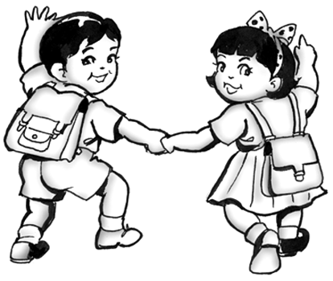

ใบงานที 1
หน่วยย่อยที่ 2 สิทธิเด็กไทย ชั้นประถมศึกษาปีที่ 2
*******************************

คำชี้แจง
- นักเรียนร่วมกันสรุปความหมายของบทบาทหน้าที่ และสิทธิของตนเอง
และผู้อื่น
- นักเรียนวาดภาพที่แสดงถึงสิทธิเด็กและเสรีภาพ พร้อมทั้งเขียนคำอธิบาย

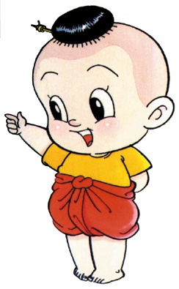

…………………………………………………………………………………………………………..
…………………………………………………………………………………………………………..
…………………………………………………………………………………………………………..
…………………………………………………………………………………………………………..
…………………………………………………………………………………………………………..
…………………………………………………………………………………………………………..

แบบสังเกตพฤติกรรมผู้เรียน
คำชี้แจง ใส่เครื่องหมาย / ลงในรายการที่ตรงกับพฤติกรรมของนักเรียน

ระดับคะแนน  ชื่อ - สกุล | พฤติกรรม
ระดับคะแนน  ชื่อ - สกุล | ความสนใจ |  |  | การแสดงความคิดเห็น |  |  | การตอบคำถาม |  |  | การยอมรับฟังผู้อื่น |  |  | ทำงานตามที่ได้รับมอบหมาย

เกณฑ์การประเมิน ให้คะแนนระดับคุณภาพของแต่ละพฤติกรรมดังนี้
ระดับคุณภาพ 3 = ดี
ระดับคุณภาพ 2 = พอใช้
ระดับคุณภาพ 1 = ต้องปรับปรุง

แบบบันทึกคะแนนก่อนเรียนและหลังเรียน
หน่วยย่อยที่ 2 สิทธิเด็กไทย
ชั้นประถมศึกษาปีที่ 2

ที่ | ชื่อ - สกุล | ก่อนเรียน | หลังเรียน | ผลการทดสอบ |  | ความ  ก้าวหน้า | หมายเหตุ
 |  |  |  | เพิ่ม | ลด | ความ  ก้าวหน้า | หมายเหตุ
รวม
เฉลี่ย

แบบบันทึกประเมินผลงานนักเรียน

เรื่อง.......................................................................................................................................

ชื่อ............................................................................ชั้น......................เลขที่..........................

รายการ | ระดับคุณภาพ
รายการ | 3 | 2 | 1
1. ความถูกต้องชัดเจน
2. ความเป็นระเบียบเรียบร้อย
4. ความคิดสร้างสรรค์

ผู้ประเมิน
ครู ผู้ปกครอง เพื่อน ตนเอง

เกณฑ์การประเมิน
ระดับคุณภาพ 3 = ดี
ระดับคุณภาพ 2 = พอใช้
ระดับคุณภาพ 1 = ต้องปรับปรุง

แผนการจัดการเรียนรู้ที่ 2 (เวลา 2 ชั่วโมง)
1. มาตรฐานการเรียนรู้ ตัวชี้วัด
มฐ. ส 2.1 ตัวชี้วัด ป.2/4
มฐ. ง 3.1 ตัวชี้วัด ป.2/1

2.จุดประสงค์การเรียนรู้
ความรู้
1. อธิบายสิทธิ เสรีภาพในการแสดงความคิดเห็น
2. บอกแหล่งข้อมูลที่เชื่อถือได้
ทักษะ/กระบวนการ
1. กระบวนการทำงาน
2. การค้นหาข้อมูล
คุณธรรม จริยธรรม/ค่านิยม
1. ความตั้งใจ
2. ความรับผิดชอบ
3. เห็นคุณค่าของการทำงาน
3. สาระการเรียนรู้
กลุ่มสาระการเรียนรู้ สังคมศึกษา ศาสนา และวัฒนธรรม
สิทธิ เสรีภาพในการแสดงความคิดเห็น
กลุ่มสาระการเรียนรู้การงานอาชีพและเทคโนโลยี
ข้อมูลที่สนใจและแหล่งข้อมูลใกล้ตัว

4. กิจกรรมการเรียนรู้
กิจกรรมรวมชั้น
1. ครูและนักเรียนร่วมกันร้องเพลงชาติ และร่วมอภิปรายว่าทำไมต้องร้องเพลงชาติที่โรงเรียนทุกวัน
2. ครูชี้แจงจุดประสงค์การเรียนรู้ให้นักเรียนทราบ
กิจกรรมกลุ่ม
3. ครูสนทนาทบทวนความหมายของสิทธิ เสรีภาพของตนเองและผู้อื่นและร่วมกัน
อ่านใบความรู้ที่ 2
4.นักเรียนแต่ละกลุ่มร่วมกันอภิปรายสิทธิ เสรีภาพในการแสดงความคิดเห็นโดยครูใช้คำถาม “ นักเรียนเคยเข้าร่วมประชุมหรือไม่และเคยแสดงความคิดเห็นในที่ประชุมหรือไม่อย่างไร”
5. นักเรียนแต่ละกลุ่มร่วมกันสรุปการได้รับโอกาสให้แสดงความคิดเห็นและเข้าร่วมกิจกรรมในครอบครัวและโรงเรียนได้อย่างไรบ้างพร้อมทั้งส่งตัวแทนนำเสนอ
กิจกรรมเดี่ยว
- นักเรียนทำกิจกรรมใบงานที่ 2
กิจกรรมรวมชั้น / สรุปรวม
7. ครูและนักเรียนร่วมกันสรุปองค์ความรู้

5. ภาระงาน/ชิ้นงาน
- จัดทำใบงานที่ 2
- การนำเสนอผลงาน

6. แหล่งเรียนรู้/สื่อ
- แผนภูมิเพลงชาติ
- ใบความรู้
- ใบงาน
- หนังสือแบบเรียนสังคม ศาสนา และวัฒนธรรม ชั้น ป.2

7. การวัดและประเมินผล

วิธีวัด | เครื่องมือ
- สังเกตพฤติกรรม  - ความสนใจ  - การตอบคำถาม  - ทำงานตามที่ได้รับมอบหมาย  2. ตรวจผลงาน | แบบบันทึกพฤติกรรม  ชิ้นงาน

7. บันทึกหลังการสอน
ผลการสอน.................................................................................................................................
..................................................................................................................................................................
..................................................................................................................................................................
ปัญหา / อุปสรรค........................................................................................................................
..................................................................................................................................................................
..................................................................................................................................................................

8. กิจกรรมเสนอแนะเพิ่มเติม
......................................................................................................................................................................................................................................................................................................................................................................................................................................................................................................

(ลงชื่อ) ...................................................
(.................................................)
(ครูผู้สอน)

9. ความคิดเห็นผู้บริหาร
......................................................................................................................................................................................................................................................................................................................................................................................................................................................................................................

(ลงชื่อ) ..................................................
(................................................)
(ผู้บริหารสถานศึกษา)

แผนภูมิเพลงชาติ

เพลงชาติ

คำร้อง พ.อ. หลวงสารานุประพันธ์
ทำนอง พระเจนดุริยางค์

ประเทศไทยรวมเลือดเนื้อชาติเชื้อไทย เป็นประชารัฐไผทของไทยทุกส่วน
อยู่ดำรงคงไว้ได้ทั้งมวล ด้วยไทยล้วนหมายรักสามัคคี
ไทยนี้รักสงบแต่ถึงรบไม่ขลาด เอกราชจะไม่ให้ใครข่มขี่
สละเลือดทุกหยาดเป็นชาติพลี เถลิงประเทศชาติไทยทวีมีชัย ชโย

ใบความรู้ ที่ 2
หน่วยย่อยที่ 2 สิทธิเด็กไทย ชั้นประถมศึกษาปีที่ 2

สิทธิและเสรีภาพในการแสดงความคิดเห็น

บุคคลมีสิทธิและเสรีภาพในการแสดงความคิดเห็นได้อย่างอิสระเต็มที่ แต่การแสดงความคิดเห็นจะต้องไม่ขัดต่อศีลธรรมอันดีงามและไม่ละเมิดสิทธิเสรีภาพในการแสดงความคิดเห็นของผู้อื่นเพื่อความสงบสุขในสังคม

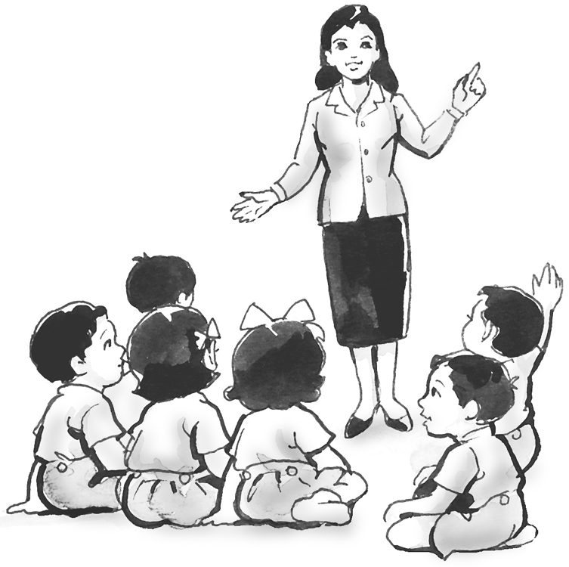

ใบงานที่ 2
หน่วยย่อยที่ 2 สิทธิเด็กไทย ชั้นประถมศึกษาปีที่ 2
*******************************
ชื่อ.........................................................................เลขที่...................โรงเรียน..........................................

คำชี้แจง นักเรียนเขียนสิทธิและเสรีภาพในการแสดงความคิดเห็นและผลที่เกิดขึ้นลงในแผนภาพ

สิทธิและเสรีภาพ
ในการแสดงความคิดเห็น
ผลที่เกิดขึ้น

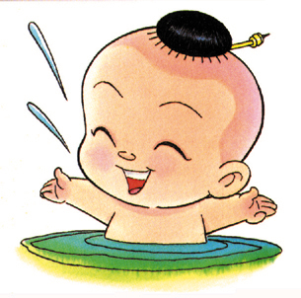

แบบสังเกตพฤติกรรมผู้เรียน
คำชี้แจง ใส่เครื่องหมาย / ลงในรายการที่ตรงกับพฤติกรรมของนักเรียน

ระดับคะแนน  ชื่อ - สกุล | พฤติกรรม
ระดับคะแนน  ชื่อ - สกุล | ความสนใจ |  |  | การแสดงความคิดเห็น |  |  | การตอบคำถาม |  |  | การยอมรับฟังผู้อื่น |  |  | ทำงานตามที่ได้รับมอบหมาย

เกณฑ์การประเมิน ให้คะแนนระดับคุณภาพของแต่ละพฤติกรรมดังนี้
ระดับคุณภาพ 3 = ดี
ระดับคุณภาพ 2 = พอใช้
ระดับคุณภาพ 1 = ต้องปรับปรุง

แผนการจัดการเรียนรู้ที่ 3 (เวลา 2 ชั่วโมง)

1. มาตรฐานการเรียนรู้ ตัวชี้วัด
มฐ. ส 2.1 ตัวชี้วัด ป.2/4
มฐ. ง 3.1 ตัวชี้วัด ป.2/1
2. จุดประสงค์การเรียนรู้
ความรู้
1. เข้าใจในสิทธิเสรีภาพของตนเองและผู้อื่น
2. อธิบายสิทธิและเสรีภาพในชีวิตและร่างกาย
3. เข้าใจการรวบรวมข้อมูลที่สนใจ
ทักษะ/กระบวนการ
1. กระบวนการทำงาน
2. การแก้ปัญหา
คุณธรรม จริยธรรม/ค่านิยม
1. ตะหนักในสิทธิและเสรีภาพของตนเองและผู้อื่น
2. ความรับผิดชอบ
3.มีน้ำใจ
4.เห็นคุณค่าของการทำงาน
3. สาระการเรียนรู้
กลุ่มสาระการเรียนรู้ สังคมศึกษา ศาสนา และวัฒนธรรม
สิทธิและเสรีภาพในชีวิตและร่างกาย
กลุ่มสาระการเรียนรู้การงานอาชีพและเทคโนโลยี
ข้อมูลที่สนใจและแหล่งข้อมูลใกล้ตัว

4. กิจกรรมการเรียนรู้
กิจกรรมรวมชั้น
- ครูและนักเรียนทำกิจกรรม ร้องเพลง ปรบมือ เพื่อเตรียมความพร้อม ครูสาธิตการร้องเพลงและปรบมือ

เพลงปรบมือ
ปรบมือ 1 – 5 ครั้ง 1 2 3 4 5
ปรบให้ดังกว่านี้ 1 2 3 4 5
ขออีกสักที 1 2 3 4 5
ดังกว่านี้นะเธอ 1 2 3 4 5

- ครูแจ้งจุดประสงค์การเรียน
กิจกรรมกลุ่ม
3. ครูและนักเรียนร่วมกันสนทนาถึง การละเมิดสิทธิและเสรีภาพในร่างกายเช่น การทรมานร่างกาย การลงโทษด้วยวิธีที่รุนแรง และสามารถรับรู้ข้อมูลต่าง ๆ จากที่ใดบ้าง
4. นักเรียนระดมความคิดเกี่ยวกับสิทธิ เสรีภาพที่ควรได้รับในชีวิตและร่างกาย โดยศึกษาใบความรู้ที่ 3 สิทธิ เสรีภาพในชีวิตและร่างกาย
5. นักเรียนแต่ละกลุ่มทำกิจกรรมใบงานที่ 3
กิจกรรมรวมชั้น / สรุปรวม
6. นักเรียนแต่ละกลุ่มส่งตัวแทนนำเสนองาน
7. ครูและนักเรียนอภิปรายสรุปองค์ความรู้

5. ภาระงาน/ชิ้นงาน
- จัดทำใบงานที่ 3
- การนำเสนอผลงาน

6. แหล่งเรียนรู้/สื่อ
- ใบความรู้
- ใบงาน
- หนังสือแบบเรียนสังคม ศาสนา และวัฒนธรรม ชั้น ป.2

7. การวัดและประเมินผล

วิธีวัด | เครื่องมือ
1. สังเกตพฤติกรรม  - ความกระตือรือร้น  - การมีส่วนร่วม  - ทำงานตามที่ได้รับมอบหมาย  2. ตรวจผลงาน | แบบบันทึกพฤติกรรม  ชิ้นงาน

8. บันทึกหลังการสอน
ผลการสอน.................................................................................................................................
..................................................................................................................................................................
..................................................................................................................................................................
ปัญหา / อุปสรรค........................................................................................................................
..................................................................................................................................................................
..................................................................................................................................................................

9. กิจกรรมเสนอแนะเพิ่มเติม
......................................................................................................................................................................................................................................................................................................................................................................................................................................................................................................

(ลงชื่อ) ...................................................
(.................................................)
(ครูผู้สอน)

10. ความคิดเห็นผู้บริหาร
......................................................................................................................................................................................................................................................................................................................................................................................................................................................................................................

(ลงชื่อ) ..................................................
(................................................)
(ผู้บริหารสถานศึกษา)

ใบความรู้ ที่ 3
หน่วยย่อยที่ 2 สิทธิเด็กไทย ชั้นประถมศึกษาปีที่ 2

สิทธิและเสรีภาพในชีวิตและร่างกาย

บุคคลย่อมมีสิทธิและเสรีภาพในร่างกายอย่างเสมอภาคและเท่าเทียมกันภายใต้การคุ้มครองของกฎหมาย ใครจะมาล่วงละเมิดไม่ได้ การล่วงละเมิดสิทธิและเสรีภาพในร่างกาย เช่น การทรมานร่างกาย การทารุณกรรม การลงโทษด้วยวิธีโหดร้าย เป็นต้น เป็นการกระทำที่ผิดกฎหมาย
สมาชิกทุกคนในสังคมย่อมมีสิทธิและเสรีภาพในการทำกิจกรรมต่าง ๆ เช่น การเดินทาง ความเป็นอยู่ส่วนตัว การติดต่อสื่อสาร เป็นต้น เป็นสิทธิและเสรีภาพที่บุคคลจะได้รับตามที่กฎหมายกำหนด

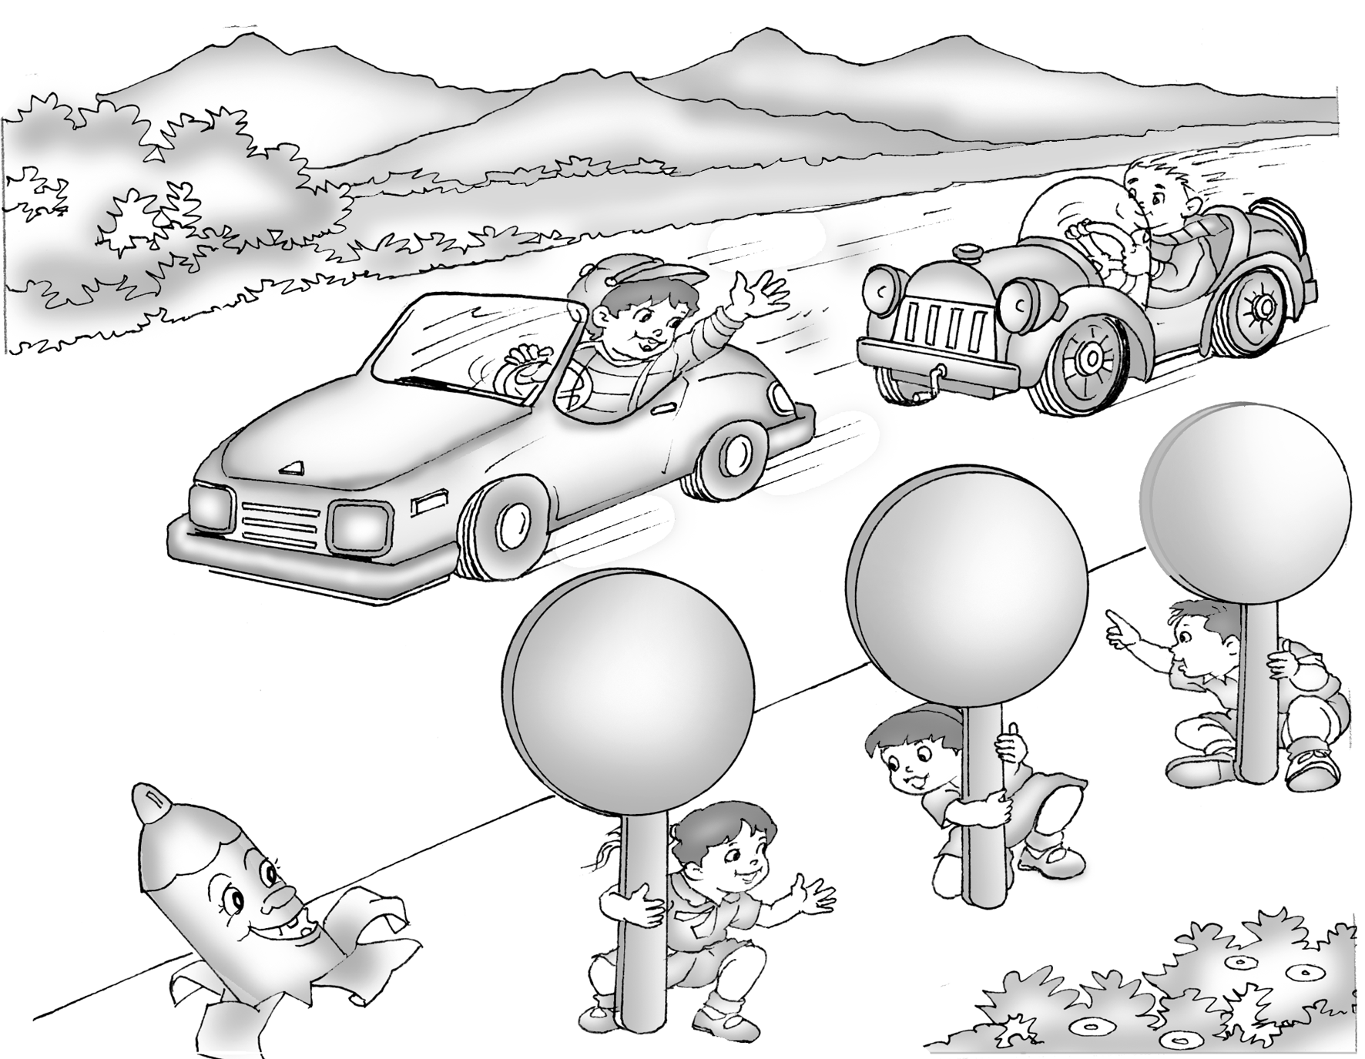

ใบงาน ที่ 3
หน่วยย่อยที่ 2 สิทธิเด็กไทย ชั้นประถมศึกษาปีที่ 2
ชื่อกลุ่ม.............................................................................โรงเรียน...................................

คำชี้แจง นักเรียนร่วมกันดูภาพและอภิปรายสิ่งที่เกิดขึ้นและแนวทางแก้ไขได้อย่างไร

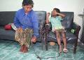

เด็กในภาพถูกกระทำอย่างไร.................................................................................................................................................................
.................................................................................................................................................................

ในภาพปฏิบัติได้เหมาะสมหรือไม่เพราะอะไร..............................................................................................................................................................
..............................................................................................................................................................
.............................................................................................................................................................

แบบประเมินการปฏิบัติกิจกรรมกลุ่ม
หน่วยการเรียนรู้บูรณาการ
ชื่อ..............................................................................เลขที่.............................ชั้น ป.........................
คุณลักษณะ  (คะแนน)  กลุ่มที่ | ความกระตือรือร้นในการทำงาน 12 คะแนน | การมีส่วนร่วมในการทำงาน 16 คะแนน | ระบบการทำงาน  4 คะแนน | วางแผนการทำงาน  8 คะแนน | รวม  40 คะแนน
1.
2.
3.
4.
5.
6.
7.
8.

คะแนนรวม ..................................................คะแนน
บันทึกความเห็นเพิ่มเติม ........................................................................................................
...............................................................................................................................................
ลงชื่อ......................................................ผู้ประเมิน
(.......................................................)
................/................./.................
การสรุปผลการประเมิน
31 – 40 หมายถึง ผลการปฏิบัติ อยู่ในระดับดีมาก
21 - 30 หมายถึง ผลการปฏิบัติ อยู่ในระดับดี
11 - 20 หมายถึง ผลการปฏิบัติ อยู่ในระดับปานกลาง
0 - 10 หมายถึง ผลการปฏิบัติ อยู่ในระดับที่ต้องปรับปรุง

แผนการจัดการเรียนรู้ที่ 4 (เวลา 2 ชั่วโมง)

1. มาตรฐานการเรียนรู้ ตัวชี้วัด
มฐ. ส 2.1 ตัวชี้วัด ป.2/4
มฐ. ง 3.1 ตัวชี้วัด ป.2/1

2. จุดประสงค์การเรียนรู้
ความรู้
1. รู้และเข้าใจสิทธิ เสรีภาพในทรัพย์ของตนเองและผู้อื่น
2. บอกประโยชน์ของแหล่งข้อมูล
ทักษะ/กระบวนการ
- กระบวนการทำงาน
- การแก้ปัญหา
คุณธรรม จริยธรรม/ค่านิยม
1. เคารพสิทธิของตนเองและผู้อื่น
2. ความรับผิดชอบ
3. มีน้ำใจ
4. เห็นคุณค่าของการทำงาน
3. สาระการเรียนรู้
กลุ่มสาระการเรียนรู้ สังคมศึกษา ศาสนา และวัฒนธรรม
สิทธิ เสรีภาพในทรัพย์ของตนเองและผู้อื่น
กลุ่มสาระการเรียนรู้การงานอาชีพและเทคโนโลยี
ข้อมูลที่สนใจและแหล่งข้อมูลใกล้ตัว

4. กิจกรรมการเรียนรู้
กิจกรรมรวมชั้น
- ครูและนักเรียนร่วมกันสนทนาเกี่ยวกับสิทธิของนักเรียนที่มีต่อครอบครัว
และบุคคลอื่น
2. ครูแจ้งจุดประสงค์การเรียน

กิจกรรมกลุ่ม
3. ครูและนักเรียนร่วมกันสนทนาถึงสิทธิและเสรีภาพในทรัพย์สินของตนเองและผู้อื่น เช่น สิทธิในการเป็นเจ้าของ สมุด ดินสอ ใครจะมาหยิบไปโดยไม่ได้รับอนุญาตไม่ได้ และศึกษาใบความรู้ที่ 4
4. นักเรียนระดมความคิดเกี่ยวกับสิทธิและเสรีภาพในทรัพย์สินของตนเองและผู้อื่น
5. ตัวแทนกลุ่มพูดสรุปสิทธิและเสรีภาพในทรัพย์สินของตนเองและเพื่อน

กิจกรรมเดี่ยว
6. นักเรียนทำกิจกรรมใบงานที่ 4
7. นักเรียนนำเสนองานผลงานของตนเอง

กิจกรรมรวมชั้น / สรุปรวม
8. ครูและนักเรียนร่วมกันสรุปองค์ความรู้

5. ภาระงาน/ชิ้นงาน
- จัดทำใบงานที่ 4
- การนำเสนอผลงาน

6. แหล่งเรียนรู้/สื่อ
- ใบความรู้
- ใบงาน
- หนังสือแบบเรียนสังคม ศาสนา และวัฒนธรรม ชั้น ป.2

7. การวัดและประเมินผล

วิธีวัด | เครื่องมือ
1.สังเกตพฤติกรรม  - ความกระตือรือร้น  - การมีส่วนร่วม  - ทำงานตามที่ได้รับมอบหมาย  2. ตรวจผลงาน | แบบบันทึกพฤติกรรม  ใบงาน

8. บันทึกหลังการสอน
ผลการสอน.................................................................................................................................
..................................................................................................................................................................
..................................................................................................................................................................
ปัญหา / อุปสรรค........................................................................................................................
..................................................................................................................................................................
..................................................................................................................................................................

9. กิจกรรมเสนอแนะเพิ่มเติม
......................................................................................................................................................................................................................................................................................................................................................................................................................................................................................................

(ลงชื่อ) ...................................................
(.................................................)
(ครูผู้สอน)

10. ความคิดเห็นผู้บริหาร
......................................................................................................................................................................................................................................................................................................................................................................................................................................................................................................

(ลงชื่อ) ..................................................
(................................................)
(ผู้บริหารสถานศึกษา)

ใบความรู้ ที่ 4
หน่วยย่อยที่ 2 สิทธิเด็กไทย ชั้นประถมศึกษาปีที่ 2

สิทธิและเสรีภาพในทรัพย์สิน
บุคคลมีสิทธิในทรัพย์สินของตนเองและมีเสรีภาพในการนำทรัพย์สินของตนเองไปใช้ได้ตามต้องการ เช่นการนำเงินที่เก็บออมไว้ไปซื้อหนังสือ เป็นต้น ทรัพย์สินทุกชนิดจะรับการคุ้มครองตามกฎหมาย ผู้อื่นจะมาครอบครองหรือเอาทรัพย์สินของเราไป โดยที่เราไม่อนุญาตไม่ได้
ทรัพย์สินจะมี 2 ลักษณะ คือ ทรัพย์ที่เคลื่อนที่ได้ และทรัพย์สินที่เคลื่อนที่ไม่ได้

ใบงานที่ 4
หน่วยย่อยที่ 2 สิทธิเด็กไทย ชั้นประถมศึกษาปีที่ 2
...................................................................

คำชี้แจง
1. นักเรียนวาดภาพแสดงสิทธิและเสรีภาพที่ตนเองสนใจ 1 ภาพ และระบายสีให้สวยงาม
2. นำภาพวาดแสดงสิทธิ เสรีภาพของตนเองเล่าให้เพื่อนฟัง

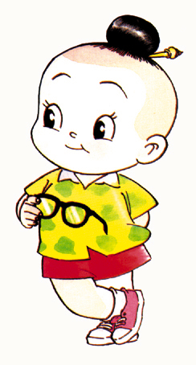

..................................................................................

แบบสังเกตพฤติกรรมผู้เรียน
คำชี้แจง ใส่เครื่องหมาย / ลงในรายการที่ตรงกับพฤติกรรมของนักเรียน

ระดับคะแนน  ชื่อ - สกุล | พฤติกรรม
ระดับคะแนน  ชื่อ - สกุล | ความสนใจ |  |  | การแสดงความคิดเห็น |  |  | มีน้ำใจ |  |  | การมีส่วนร่วม |  |  | ทำงานตามที่ได้รับมอบหมาย

เกณฑ์การประเมิน ให้คะแนนระดับคุณภาพของแต่ละพฤติกรรมดังนี้
ระดับคุณภาพ 3 = ดี
ระดับคุณภาพ 2 = พอใช้
ระดับคุณภาพ 1 = ต้องปรับปรุง

แบบบันทึกประเมินผลงานนักเรียน

เรื่อง.......................................................................................................................................

ชื่อ............................................................................ชั้น......................เลขที่..........................

รายการ | ระดับคุณภาพ
รายการ | 3 | 2 | 1
1. ความถูกต้องชัดเจน
2. ความสวยงาม
3. ความเป็นระเบียบเรียบร้อย
4. ความคิดสร้างสรรค์

ผู้ประเมิน
ครู ผู้ปกครอง เพื่อน ตนเอง

เกณฑ์การประเมิน
ระดับคุณภาพ 3 = ดี
ระดับคุณภาพ 2 = พอใช้
ระดับคุณภาพ 1 = ต้องปรับปรุง

แผนการจัดการเรียนรู้ที่ 5 (เวลา 2 ชั่วโมง)
- มาตรฐานการเรียนรู้ ตัวชี้วัด
มฐ. ส 2.1 ตัวชี้วัด ป.2/3
มฐ. ง 3.1 ตัวชี้วัด ป.2/1

2. จุดประสงค์การเรียนรู้
ความรู้
- รู้และเข้าใจการยอมรับความคิด ความเชื่อ และการปฏิบัติตนที่แตกต่างกัน
- อธิบายการรวบรวมข้อมูลที่สนใจและเชื่อถือได้
ทักษะ/กระบวนการ
1. การปฏิบัติตนโดยปราศจากอคติ
2. กระบวนการทำงาน
3. การแก้ปัญหา
คุณธรรม จริยธรรม/ค่านิยม
1. การมีส่วนร่วม (เลือก , ยอมรับ)
2. ความรับผิดชอบ
3. มีน้ำใจ
4. เห็นคุณค่าของการทำงาน
3. สาระการเรียนรู้
กลุ่มสาระการเรียนรู้ สังคมศึกษา ศาสนา และวัฒนธรรม
การยอมรับความคิด ความเชื่อ และการปฏิบัติตนที่แตกต่างกัน
กลุ่มสาระการเรียนรู้การงานอาชีพและเทคโนโลยี
ข้อมูลที่สนใจและแหล่งข้อมูลใกล้ตัว

4. กิจกรรมการเรียนรู้
กิจกรรมรวมชั้น
1. นักเรียนเล่นเกม “ ทำตามผู้นำ ”
  - ให้ผู้เล่นเข้าแถวหน้ากระดานหรือแถวตอนเรียงหนึ่ง เลือกผู้นำคนหนึ่งเป็นผู้นำจะทำกิริยาท่าทางต่าง ๆ เช่น วิ่ง กระโดด หัวเราะ ร้องไห้ ฯลฯ ผู้เล่นคนอื่น ๆ ต้องทำตามทุกอย่าง
  - ผู้เล่นไม่สามารถทำตามผู้นำได้ทันทีต้องออกจากการแข่งขัน
1.3ผู้ชนะ คือ ผู้ที่เล่นที่อยู่ในแถวนานที่สุด
2. ครูและนักเรียนร่วมกันสนทนาทบทวนความรู้ที่เรียนมา

กิจกรรมกลุ่ม
3.ครูสนทนาการปฏิบัติตนที่แตกต่างกัน ด้านความคิด ความเชื่อ ของบุคคล โดยครูใช้คำถาม “ นักเรียนเคยมีความคิดที่ขัดแย้งกับเพื่อนเรื่องใดบ้างและแก้ไขปัญหาความขัดแย้งนั้นได้อย่างไร
4. ครูและนักเรียนร่วมกันอภิปรายถึงการอยู่ร่วมกันอย่างสันติสุขได้ต้องมีการยอมรับความคิดที่มีเหตุผล ความเชื่อของบุคคลที่แตกต่างกัน ความสามารถที่แตกต่างกัน
5. นักเรียนทำกิจกรรมใบงานที่ 5
6. ตัวแทนกลุ่มนำเสนอผลงาน

กิจกรรมรวมชั้น / สรุปรวม
7. ครูและนักเรียนร่วมกันสรุปองค์ความรู้
8. ให้นักเรียนเตรียมหาภาพข่าวเกี่ยวกับ การคุ้มครองเด็กมาเรียนในชั่วโมงต่อไป

5. ภาระงาน/ชิ้นงาน
- จัดทำใบงานที่ 5
- การนำเสนอผลงาน
- ภาพข่าวการคุ้มครองเด็ก

6. แหล่งเรียนรู้/สื่อ
- ใบงานที่ 5
- หนังสือแบบเรียนสังคม ศาสนา และวัฒนธรรม ชั้น ป.2
- ห้องสมุด

7. การวัดและประเมินผล
วิธีวัด | เครื่องมือ
- สังเกตพฤติกรรม  - ความกระตือรือร้น  - การมีส่วนร่วม  - ทำงานตามที่ได้รับมอบหมาย  2. การนำเสนองาน | แบบบันทึกพฤติกรรม  แผนผังความคิด

8. บันทึกหลังการสอน
ผลการสอน.................................................................................................................................
..................................................................................................................................................................
..................................................................................................................................................................
ปัญหา / อุปสรรค........................................................................................................................
..................................................................................................................................................................
..................................................................................................................................................................

9. กิจกรรมเสนอแนะเพิ่มเติม
......................................................................................................................................................................................................................................................................................................................................................................................................................................................................................................

(ลงชื่อ) ...................................................
(.................................................)
(ครูผู้สอน)

10. ความคิดเห็นผู้บริหาร
......................................................................................................................................................................................................................................................................................................................................................................................................................................................................................................

(ลงชื่อ) ..................................................
(................................................)
(ผู้บริหารสถานศึกษา)

ใบงานที่ 5.1
หน่วยย่อยที่ 2 สิทธิเด็กไทย ชั้นประถมศึกษาปีที่ 2
……………………………………………………………………..

คำชี้แจง
นักเรียนยกตัวอย่างการแสดงพฤติกรรมในการยอมรับความคิด และการปฏิบัติตนที่แตกต่างกันโดยปราศจากอคติ

ผลที่เกิดขึ้น
..............................................................................................................................................................................................................................................................................................................................................................................................................................................................................................................

พฤติกรรมในการยอมรับ ความคิด ความเชื่อของบุคคลอื่น
..........................................................................................................................................................................................................................................................................................................................................................................................................................................................................................

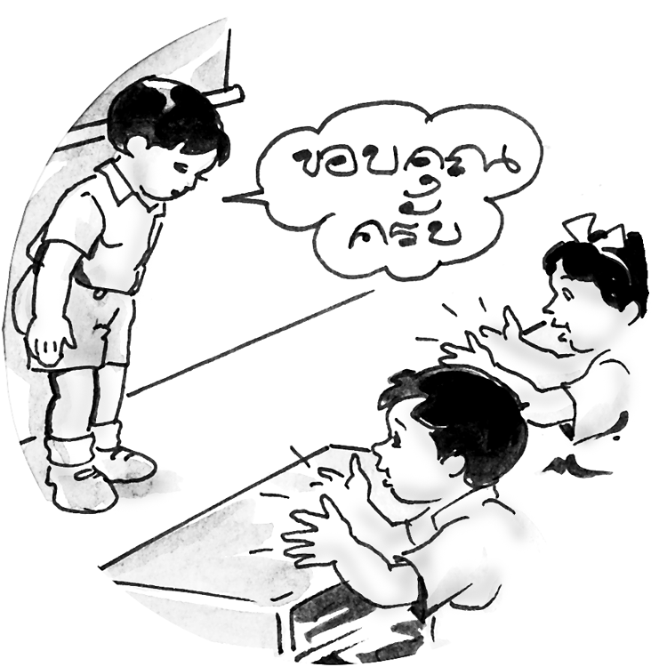

ใบงานที่ 5.2
หน่วยย่อยที่ 2 สิทธิเด็กไทย ชั้นประถมศึกษาปีที่ 2
ชื่อ.........................................................................................................เลขที่..................

คำชี้แจง นักเรียนเลือกตัวอักษรหน้าข้อความมาเติมลงใน ให้ถูกต้อง

การยอมรับ ความคิด ความเชื่อ ความสามารถและการปฏิบัติตน
ของบุคคลที่แตกต่างกัน

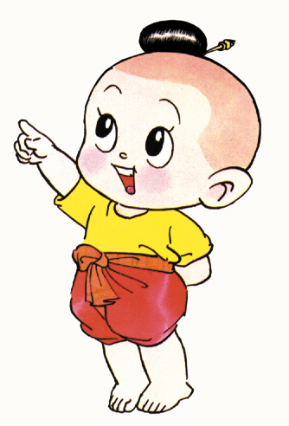

  - ล้อเลียน รูปร่างหน้าตาของเพื่อน
  - รับฟังความคิดเห็นของผู้อื่น
  - ไม่ดูถูกเพื่อนที่ด้อยกว่า
  - บังคับให้เพื่อนนับถือศาสนาเดียวกับตนเอง
  - แสดงความยินดีที่เพื่อนได้รับรางวัล
  - ยอมรับผู้ที่นับถือศาสนาต่างจากตนเอง

แบบประเมินแผนผังความคิด
ชั้นประถมศึกษาปีที่ 2

ที่ | ชื่อ - สกุล | การการประเมิน |  |  |  | รวม  คะแนน | ระดับ  คุณภาพ
ที่ | ชื่อ - สกุล | ความรู้ | ทักษะกระบวนการ | คุณธรรม/จริยธรรม/ค่านิยม |  | รวม  คะแนน | ระดับ  คุณภาพ
ที่ | ชื่อ - สกุล | เนื้อหา | รูปแบบ | ความสวยงาม | ความรับผิดชอบ | รวม  คะแนน | ระดับ  คุณภาพ
ที่ | ชื่อ - สกุล | 4 | 4 | 4 | 4 | 16 | ระดับ  คุณภาพ

เกณฑ์การประเมิน
รายการประเมิน | เกณฑ์การประเมิน | ตัวบ่งชี้
1. เนื้อหา | 4 | มีเนื้อหาตรงตามหัวข้อ ถูกต้อง ชัดเจน ครบถ้วนสมบูรณ์
1. เนื้อหา | 3 | มีเนื้อหาตรงตามหัวข้อ ถูกต้อง ชัดเจน แต่ไม่ครบถ้วน
1. เนื้อหา | 2 | มีเนื้อหาตรงตามหัวข้อ ถูกต้อง
1. เนื้อหา | 1 | มีเนื้อหาตรงตามหัวข้อ ถูกต้องบางส่วน
2. รูปแบบ | 4 | ออกแบบแผนที่ความคิดได้น่าสนใจ มีความสวยงามเป็นระเบียบแตกต่างจากผู้อื่น
2. รูปแบบ | 3 | ออกแบบแผนที่ความคิดได้น่าสนใจ มีความสวยงามเป็นระเบียบ
2. รูปแบบ | 2 | ออกแบบแผนที่ความคิดได้น่าสนใจ
2. รูปแบบ | 1 | ออกแบบแผนที่ความคิดได้
3. ความสะอาดสวยงาม | 4 | ผลงานความสำเร็จ เป็นระเบียบ สะอาด สวยงาม
3. ความสะอาดสวยงาม | 3 | ผลงานความสำเร็จ เป็นระเบียบ สะอาด
3. ความสะอาดสวยงาม | 2 | ผลงานความสำเร็จ เป็นระเบียบ
3. ความสะอาดสวยงาม | 1 | ผลงานขาดความเป็นระเบียบ สะอาด สวยงาม
4. ความรับผิดชอบ | 4 | ผลงานสำเร็จ สมบูรณ์ ก่อนเวลาที่กำหนด
4. ความรับผิดชอบ | 3 | ผลงานสำเร็จ สมบูรณ์ ตามเวลาที่กำหนด
4. ความรับผิดชอบ | 2 | ผลงานสำเร็จ สมบูรณ์ เกินเวลาที่กำหนด
4. ความรับผิดชอบ | 1 | ผลงานไม่สำเร็จ ตามเวลาที่กำหนด
เกณฑ์การประเมินผลรวม
ได้คะแนนรวม 12 – 16 คะแนน อยู่ในระดับ 4 หมายถึง ดีเยี่ยม
ได้คะแนนรวม 9 – 11 คะแนน อยู่ในระดับ 3 หมายถึง ดี
ได้คะแนนรวม 6 – 8 คะแนน อยู่ในระดับ 2 หมายถึง พอใช้
ได้คะแนนรวม 0 – 5 คะแนน อยู่ในระดับ 1 หมายถึง ปรับปรุง

แผนการจัดการเรียนรู้ที่ 6 (เวลา 2 ชั่วโมง)
1. มาตรฐานการเรียนรู้ ตัวชี้วัด
มฐ. ส 2.1 ตัวชี้วัด ป.2/3 , ป.2/4
มฐ. ง 3.1 ตัวชี้วัด ป.2/1

2. จุดประสงค์การเรียนรู้
ความรู้
1. เข้าใจเกี่ยวกับสิทธิพื้นฐานของเด็กที่ควรจะได้รับ
2. บอกประโยชน์ของข้อมูลและรวบรวมข้อมูล
ทักษะ/กระบวนการ
1. การปฏิบัติตนตามสิทธิของตนเอง
2. กระบวนการทำงาน
3.การรวบรวมข้อมูล
คุณธรรม จริยธรรม/ค่านิยม
1. ความตั้งใจ
2. ความรับผิดชอบ
3. มีน้ำใจ
4. เห็นคุณค่าของการทำงาน
3. สาระการเรียนรู้
กลุ่มสาระการเรียนรู้ สังคมศึกษา ศาสนา และวัฒนธรรม
สิทธิพื้นฐานของเด็กที่ควรจะได้รับ
กลุ่มสาระการเรียนรู้การงานอาชีพและเทคโนโลยี
ข้อมูลที่สนใจและแหล่งข้อมูลใกล้ตัว

4. กิจกรรมการเรียนรู้
กิจกรรมรวมชั้น
1. ครูให้นักเรียนดูภาพเกี่ยวกับสิทธิของเด็กและร่วมสนทนาการปฏิบัติตนตามสิทธิและสิทธิที่ตนเองควรจะได้รับ
2. ครูแจ้งจุดประสงค์การเรียน
กิจกรรมกลุ่ม
3. แบ่งกลุ่มนักเรียน 3 กลุ่ม ให้จับฉลากเลือกศึกษาสิทธิของเด็กในหัวข้อดังนี้
- สิทธิทางด้านร่างกาย
- สิทธิทางด้านจิตใจ
- สิทธิด้านความเท่าเทียมกัน
4. ให้นักเรียนช่วยกันศึกษาสิทธิเด็กเกี่ยวกับหัวข้อที่จับฉลากได้ โดยศึกษา
ใบความรู้ที่ 5 และเอกสารอื่นเพิ่มเติม บันทึกผลและส่งตัวแทนนำเสนอ
5. นักเรียนทำสมุดภาพ สิทธิเด็ก
กิจกรรมเดี่ยว
6. นักเรียนทำแบบทดสอบหลังเรียน

กิจกรรมรวมชั้น / สรุปรวม
7. ครูเฉลยแบบทดสอบหลังเรียนและให้นักเรียนสรุปผลการพัฒนาจากคะแนนสอบก่อนเรียนและร่วมกันสรุปองค์ความรู้หน่วยสิทธิเด็กไทย

5. ภาระงาน/ชิ้นงาน
- สมุดภาพสิทธิเด็ก
- การนำเสนอผลงาน
- ทดสอบหลังเรียน

6. แหล่งเรียนรู้/สื่อ
- ใบความรู้
- หนังสือแบบเรียนสังคม ศาสนา และวัฒนธรรม ชั้น ป.2
- ห้องสมุด
- แบบทดสอบหลังเรียน

7. การวัดและประเมินผล

วิธีวัด | เครื่องมือ
- สังเกตพฤติกรรม  - ความกระตือรือร้น  - การมีส่วนร่วม  - ทำงานตามที่ได้รับมอบหมาย  2. การนำเสนองาน | แบบบันทึกพฤติกรรม  สมุดภาพ

8. บันทึกหลังการสอน
ผลการสอน.................................................................................................................................
..................................................................................................................................................................
..................................................................................................................................................................
ปัญหา / อุปสรรค........................................................................................................................
..................................................................................................................................................................
..................................................................................................................................................................

9. กิจกรรมเสนอแนะเพิ่มเติม
......................................................................................................................................................................................................................................................................................................................................................................................................................................................................................................

(ลงชื่อ) ...................................................
(.................................................)
(ครูผู้สอน)

10. ความคิดเห็นผู้บริหาร
......................................................................................................................................................................................................................................................................................................................................................................................................................................................................................................

(ลงชื่อ) ..................................................
(................................................)
(ผู้บริหารสถานศึกษา)

ใบความรู้ ที่ 5
หน่วยย่อยที่ 2 สิทธิเด็กไทย ชั้นประถมศึกษาปีที่ 2

สิทธิเด็ก
เด็ก หมายถึง หญิงและชายที่มีอายุต่ำกว่า 18 ปี เด็กมีความสำคัญต่อประเทศชาติ พ่อแม่ต้องคอยดูแล ให้ความรัก ความใกล้ชิด และอบรมเลี้ยงดูเด็กอย่างถูกต้อง เหมาะสม ทำให้เด็กเจริญเติบโตอย่างมีคุณภาพ มีสุขภาพที่แข็งแรง มีจิตใจที่ดี เป็นคนเก่ง คนดี มีความสุข
การคุ้มครองเด็ก เด็กจึงต้องได้รับการคุ้มครองและดูแลเป็นพิเศษ ได้แก่
1. ด้านร่างกาย เช่น ดูแลรักษาร่างกายเด็ก ต้องคุ้มครองป้องกันไม่ไห้ผู้อื่นมาทุบตีหรือทำร้ายร่างกาย และได้รับการเลี้ยงดูให้เติบโต ได้ออกกำลังกายและเล่นกีฬา มีที่อยู่อาศัยที่ถูกสุขลักษณะ
2. ด้านจิตใจ เช่นไม่บังคับจิตใจของเด็ก หรือข่มขู่ด้วยคำพูดให้หวาดกลัวหรือวิตกกังวลได้ และได้รับการพัฒนาด้านอารมณ์ ได้รับความอบอุ่น ร่วมทำกิจกรรมด้านธรรมชาติและสิ่งแวดล้อม ร่วมกิจกรรมด้านศิลปะ รับรู้คุณค่าของวัฒนธรรมประเพณีของชาติ
3. ด้านความเท่าเทียมกัน เช่น เมื่อไปโรงเรียน เด็กควรได้รับการปฏิบัติให้เท่าเทียมกัน และได้รับการศึกษาขั้นพื้นฐาน ได้รับความรู้และทักษะเพื่อเตรียมประกอบอาชีพตามถนัด มีสิทธิในการพูด การคิด และรับรู้ข่าวสารต่าง ๆ สามารถแสดงความคิดเห็นและมีส่วนร่วมในกิจกรรมสังคม
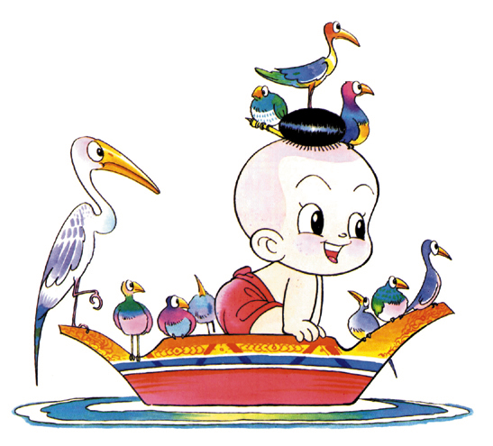

แบบทดสอบหลังเรียน
หน่วยย่อยที่ 2 สิทธิเด็กไทย ชั้นประถมศึกษาปีที่ 2

คำชี้แจง นักเรียนเขียนเครื่องหมาย x ทับตัวอักษรหน้าคำตอบที่ถูกต้อง
1.ข้อใดคือเสรีภาพที่บุคคลพึงได้รับตามกฎหมาย
ก. สามารถย้ายถิ่นฐานได้
ข. สามารถต่อว่าให้ผู้อื่นเสื่อมเสียชื่อเสียงได้
ค. สามารถบังคับให้ผู้อื่นนับถือศาสนาได้
2.เพราะเหตุใดเราจึงไม่มีสิทธิและเสรีภาพในทรัพย์สินของผู้อื่น
ก. ทรัพย์สินเป็นสิ่งที่ดี หายาก
ข. ทรัพย์สินเป็นสิ่งที่จับต้องไม่ได้
ค. ทรัพย์สินได้รับการคุ้มครองตามกฎหมาย
3. ข้อใดเป็นทรัพย์สินที่เคลื่อนที่ได้ทั้งหมด
ก. บ้าน ที่ดิน ดินสอ
ข. ที่ดิน โทรทัศน์ วิทยุ
ค. ปากกา ดินสอ เสื้อผ้า
4. ข้อใดแสดงถึงการเคารพในสิทธิและเสรีภาพของผู้อื่น
ก. หยิบของเพื่อนมาใช้โดยไม่ได้รับอนุญาต
ข. เปิดเพลงเสียงดังให้เพื่อนบ้านได้ยิน
ค. รับฟังความคิดเห็นของเพื่อน
5. การปฏิบัติตนอย่างไรเป็นการใช้สิทธิและเสรีภาพในการแสดงความคิดเห็น
อย่างถูกต้อง
ก. นินทาเพื่อนในชั้นเรียน
ข. ต่อว่าเพื่อนที่สอบตก
ค. ยกย่องชมเชยเพื่อนที่ทำความดี
แบบทดสอบก่อนเรียน
หน่วยย่อยที่ 2 สิทธิเด็กไทย ชั้นประถมศึกษาปีที่ 2

คำชี้แจง นักเรียนเขียนเครื่องหมาย x ทับตัวอักษรหน้าคำตอบที่ถูกต้อง

6. ข้อใดคือผลที่เกิดขึ้นจากการยอมรับความคิด ความเชื่อ และการปฏิบัติตน
ของบุคคลอื่นที่แตกต่างกัน
ก. สังคมวุ่นวาย
ข. สังคมเกิดความสงบสุข
ค. เกิดความขัดแย้งกันในสังคม
7. การยอมรับความสามารถของครูทำให้นักเรียนมีลักษณะอย่างไร
ก. ขาดความกตัญญู
ข. ก้าวร้าวกับครู
ค. อ่อนน้อมถ่อมตน
8. นักเรียนควรปฏิบัติต่อเพื่อนที่นับถือศาสนาต่างจากนักเรียนอย่างไร
ก. ยอมรับความแตกต่างของศาสนา
ข. บังคับให้เพื่อนนับถือศาสนาเหมือนเรา
ค. เลิกคบกับเพื่อน
9. ข้อใดไม่ใช่วัตถุประสงค์โดยตรงของการนำข้อมูลไปใช้ประโยชน์
ก. เพื่อการเรียนรู้
ข. เพื่อชื่อเสียง
ค. เพื่อสื่อสาร
10. ข้อมูลหมายถึงข้อใด
ก. ข้อเท็จจริงเกี่ยวกับสิ่งต่าง ๆ
ข. ความสำคัญของสิ่งต่าง ๆ
ค. ประโยชน์ของสิ่งต่าง ๆ

เฉลยแบบทดสอบก่อนเรียน
หน่วยย่อยที่ 2 สิทธิเด็กไทย ชั้นประถมศึกษาปีที่ 2

1. ก
2. ค
3. ง
4. ค
5. ค
6. ข
7. ค
8. ก
9. ข
10. ก

แบบประเมินสมุดภาพ
ชั้นประถมศึกษาปีที่ 2

ที่ | ชื่อ - สกุล | การการประเมิน |  |  |  | รวม  คะแนน | ระดับ  คุณภาพ
ที่ | ชื่อ - สกุล | ความรู้ | ทักษะกระบวนการ | คุณธรรม/จริยธรรม/ค่านิยม |  | รวม  คะแนน | ระดับ  คุณภาพ
ที่ | ชื่อ - สกุล | เนื้อหา | รูปแบบ | ความสวยงาม | ความรับผิดชอบ | รวม  คะแนน | ระดับ  คุณภาพ
ที่ | ชื่อ - สกุล | 4 | 4 | 4 | 4 | 16 | ระดับ  คุณภาพ

เกณฑ์การประเมิน
รายการประเมิน | เกณฑ์การประเมิน | ตัวบ่งชี้
1. เนื้อหา | 4 | มีเนื้อหาตรงตามหัวข้อ ถูกต้อง ชัดเจน ครบถ้วนสมบูรณ์
1. เนื้อหา | 3 | มีเนื้อหาตรงตามหัวข้อ ถูกต้อง ชัดเจน แต่ไม่ครบถ้วน
1. เนื้อหา | 2 | มีเนื้อหาตรงตามหัวข้อ ถูกต้อง
1. เนื้อหา | 1 | มีเนื้อหาตรงตามหัวข้อ ถูกต้องบางส่วน
2. รูปแบบ | 4 | ออกแบบแผนที่ความคิดได้น่าสนใจ มีความสวยงามเป็นระเบียบแตกต่างจากผู้อื่น
2. รูปแบบ | 3 | ออกแบบแผนที่ความคิดได้น่าสนใจ มีความสวยงามเป็นระเบียบ
2. รูปแบบ | 2 | ออกแบบแผนที่ความคิดได้น่าสนใจ
2. รูปแบบ | 1 | ออกแบบแผนที่ความคิดได้
3. ความสะอาดสวยงาม | 4 | ผลงานความสำเร็จ เป็นระเบียบ สะอาด สวยงาม
3. ความสะอาดสวยงาม | 3 | ผลงานความสำเร็จ เป็นระเบียบ สะอาด
3. ความสะอาดสวยงาม | 2 | ผลงานความสำเร็จ เป็นระเบียบ
3. ความสะอาดสวยงาม | 1 | ผลงานขาดความเป็นระเบียบ สะอาด สวยงาม
4. ความรับผิดชอบ | 4 | ผลงานสำเร็จ สมบูรณ์ ก่อนเวลาที่กำหนด
4. ความรับผิดชอบ | 3 | ผลงานสำเร็จ สมบูรณ์ ตามเวลาที่กำหนด
4. ความรับผิดชอบ | 2 | ผลงานสำเร็จ สมบูรณ์ เกินเวลาที่กำหนด
4. ความรับผิดชอบ | 1 | ผลงานไม่สำเร็จ ตามเวลาที่กำหนด
เกณฑ์การประเมินผลรวม
ได้คะแนนรวม 12 – 16 คะแนน อยู่ในระดับ 4 หมายถึง ดีเยี่ยม
ได้คะแนนรวม 9 – 11 คะแนน อยู่ในระดับ 3 หมายถึง ดี
ได้คะแนนรวม 6 – 8 คะแนน อยู่ในระดับ 2 หมายถึง พอใช้
ได้คะแนนรวม 0 – 5 คะแนน อยู่ในระดับ 1 หมายถึง ปรับปรุง

ตารางแสดงมาตรฐานการเรียนรู้ ตัวชี้วัด สาระการเรียนรู้แกนกลาง
สู่
การจัดทำแผนการจัดการเรียนรู้

หน่วยการเรียนรู้บูรณาการ
หน่วยที่ 4 คนดีศรีแผ่นดิน
หน่วยย่อยที่ 2 ชื่อ สิทธิเด็กไทย
ชั้นประถมศึกษาปีที่ 2 เวลา 12 ชั่วโมง
................................................................................................................................
มาตรฐานการเรียนรู้ ตัวชี้วัดและสาระการเรียนรู้แกนกลาง
มาตรฐานการเรียนรู้ | ตัวชี้วัด | สาระการเรียนรู้แกนกลาง
มาตรฐาน ส 2.1  เข้าใจและปฏิบัติตนตามหน้าที่ของการเป็นพลเมืองดี มีค่านิยมที่ดีงามและธำรงรักษาประเพณีและวัฒนธรรมไทย ดำรงชีวิตอยู่ร่วมกันในสังคมไทยและสังคมโลกอย่างสันติสุข | 3. แสดงพฤติกรรมในการยอมรับความคิด ความเชื่อ และการปฏิบัติของบุคคลอื่นที่แตกต่างกันโดยปราศจากอคติ  4. เคารพในสิทธิเสรีภาพของตนเองและผู้อื่น | 1. การยอมรับความแตกต่างของคนในสังคมเรื่องความคิด ความเชื่อ ความสามารถ และการปฏิบัติของบุคคลอื่นที่แตกต่างกัน เช่น  - บุคคลย่อมมีความคิดที่มีเหตุผล  - การปฏิบัติตนตามพิธีกรรมตามความเชื่อของบุคคล  - บุคคลย่อมมีความสามารถแตกต่างกัน  - ไม่พูดหรือแสดงอาการดูถูกรังเกียจผู้อื่นในเรื่องของรูปร่างหน้าตา สีผม สีผิว ที่แตกต่างกัน  2. สิทธิเสรีภาพของตนเองและผู้อื่น เช่น  - เสรีภาพในการแสดงความคิดเห็น  - สิทธิและเสรีภาพในชีวิตและร่างกาย  - สิทธิในทรัพย์สิน

หน่วยการเรียนรู้บูรณาการ
หน่วยที่ 4 คนดีศรีแผ่นดิน
หน่วยย่อยที่ 2 ชื่อ สิทธิเด็กไทย
ชั้นประถมศึกษาปีที่ 2 เวลา 12 ชั่วโมง
................................................................................................................................
มาตรฐานการเรียนรู้ ตัวชี้วัดและสาระการเรียนรู้แกนกลาง
มาตรฐานการเรียนรู้ | ตัวชี้วัด | สาระการเรียนรู้แกนกลาง
มาตรฐาน ง 3.1  เข้าใจ เห็นคุณค่า และใช้  กระบวนการเทคโนโลยี  สารสนเทศในการสืบค้นข้อมูล  การเรียนรู้ การสื่อสาร  การแก้ปัญหา การทำงาน  และอาชีพอย่างมีประสิทธิภาพ  ประสิทธิผล มีคุณธรรม | 1. บอกประโยชน์ของข้อมูลและรวบรวมข้อมูลที่สนใจจากแหล่งข้อมูลต่างๆ ที่เชื่อถือได้ | - ข้อมูลบางอย่างมีประโยชน์ในการดำเนินชีวิตต้องพิจารณาก่อนนำไปใช้  - แหล่งข้อมูลที่เชื่อถือได้เป็นแหล่งข้อมูลที่มีการรวบรวมข้อมูลอย่างมีหลักเกณฑ์ มีเหตุผลและ มีการอ้างอิง เช่น  - แหล่งข้อมูลของทางราชการ  - แหล่งข้อมูลจากผู้เชี่ยวชาญ มีประสบการณ์ตรงและศึกษาในเรื่องนั้นๆ  - การรวบรวมข้อมูลที่สนใจจากแหล่งข้อมูลหลายแหล่ง ที่เชื่อถือได้ ช่วยให้ได้ข้อมูล ที่ถูกต้องและสมบูรณ์มากขึ้น

